Міністерство освіти і науки України
Рада директорів закладів фахової передвищої освіти Херсонської області

ПРОТОКОЛ № 17(2)
засідання обласного методичного об’єднання
викладачів охорони праці, БЖД, екології

18 квітня 2019 р. м. Херсон
Голова – Букарєва С.А.
Секретар – Бут І.В.
Присутні: 18 особа (список додається – додаток 1).

Порядок денний:

- Конкурс-захист творчо-пошукових та науково-дослідницьких робіт з дисциплін «Охорона праці», «Безпека життєдіяльності» та «Екологія»
- Отримання авторського свідоцтва на твір (Тимченко Л.А., Новокаховський політехнічний коледж ОНПУ)
- Обговорення та затвердження науково-методичної проблеми обласного методичного об’єднання викладачів охорони праці, БЖД, екології на 2019-2020 навчальний рік.
- Різне.

1. СЛУХАЛИ:
- Букарєва С.А.- голову методичного об’єднання викладачів охорони праці, БЖД, екології відкрила творчо-пошукових та науково-дослідницьких робіт з дисциплін «Охорона праці», «Безпека життєдіяльності» та «Екологія» та представила членів журі.

Склад журі з екології:
Букарєва С. А.  Корх С.В.  Кривопустова Н.П.  Тимченко Л.А.  Субботіна О.В. | Херсонський гідрометеорологічний технікум ОДЕКУ  Морський коледж ХДМА  Херсонське училище культури ХОР  Новокаховський політехнічний коледж ОНПУ  Каховський державний агротехнічний коледж

Склад журі з БЖД і охорони праці:

Бут І.В.  Сокол А.О.  Єна О.М.  Мальченко Л.Ф. | Херсонський гідрометеорологічний технікум ОДЕКУ  Морський коледж ХДМА  Херсонське морехідне училище рибної промисловості  Каховський державний агротехнічний коледж

Було запропоновано та обрано голів журі: Букарєва С. А. (з екології) та Бут І.В. (з БЖ та охорони праці).
Заслухали доповіді учасників конкурсу з навчальної дисципліни «Безпека життєдіяльності», під час яких були представлені відповідні презентації:

№ | Прізвище ім'я | Тема роботи | ВНЗ
1 | Мєльніков Валерій | Дослідження впливу чинників навколишнього середовища на здоров’я учнів загальноосвітніх шкіл м. Берислава та Бериславського району | Бериставський медичний коледж
2 | Єфіменко Ярослав, Дукач Андрій. | Інтернет-залежність | Новакаховський політехнічний коледж Одеського національного політехнічного університету

Виступили учасники конкурсу з доповідями та презентаціями з навчальної дисципліни «Охорона праці»:

№ | Прізвище ім'я | Тема роботи | ВНЗ
1 | Шаповаленко Ігор | Фумігація в системі морських перевезень зернових вантажів | Морський коледж Херсонської державної морської академії
2 | Якименко Анастасія | Проблема внутріньолікарняних інфекцій | Херсонське базове медичне училище Херсонської обласної ради

Заслухали доповіді учасників конкурсу з навчальної дисципліни «Екологія», під час яких були представлені відповідні презентації:

№ | Прізвище ім'я | Тема роботи | ВНЗ
1 | Іщенко Альона | Доцільність використання побутового нітрат-тестеру при визначенні нітратів у продуктах харчування | ХГМТ ОДЕКУ
2 | Боголюбська Вероніка | Проблема раціонального використання лісових ресурсів | ХУК ХОР
3 | Ткач Ганна, Катуніна Ілона | Вплив куріння та недопалків на екологію | ХПК ОНПУ
4 | Мітрян Денис, Морозенко Максим | Балтика – пріоритетная місія чистого судоходства ХХI ст. | МК ХДМА
6 | Мігель Ліна | Олешківські піски: одне з чудес України, або її потенційна загоза? | ХМУ ХОР
6 | Жаханович Архип | Екологічні енергозберігаючі технології | НПК ОНПУ

Під час роботи члени журі дійшли до висновку, що необхідно при підготовці студентів до захисту робіт звертати більше уваги на регламент доповіді учасників конкурсу, у випадку перевищення знімати бали. Також рекомендували керівникам приділити більшу увагу підготовці саме творчої та науково-дослідної частини роботи студентів.
Згідно із Положенням щодо проведення обласного конкурсу творчо-пошукових та науково-дослідницьких робіт з дисциплін «Охорона праці», «Безпека життєдіяльності» та «Екологія» на основі критеріїв оцінювання були визначені переможці та присвоєні відповідні місця (Додаток 2 «Протоколи результатів конкурсу-захисту творчих робіт з навчальних дисциплін «Екологія», «Охорона праці» та «Безпека життєдіяльності» серед студентів закладів фахової передвищої освіти Херсонської області»). Студенти (курсанти), які зайняли 1, 2 та 3 місця отримали почесні грамоти.
Від Ради директорів закладів фахової передвищої освіти Херсонської області були винесені подяки викладачам за підготовку призерів ІІ туру обласного конкурсу-захисту творчих робіт з охорони праці, безпеки життєдіяльності та екології (Додаток 3 «Список викладачів, яким винесені подяки від Ради директорів закладів фахової передвищої освіти Херсонської області за підготовку призерів ІІ туру обласного конкурсу-захисту творчих робіт з охорони праці, безпеки життєдіяльності та екології»).
2.СЛУХАЛИ:
1. Тимченко Л.А. – виступила з доповіддю на тему «Отримання авторського свідоцтва на твір»
УХВАЛИЛИ:
Прийняти до уваги та використовувати рекомендації у навчально-методичній роботі.
3.СЛУХАЛИ
Букарєва С.А. – ознайомила членів методичного об’єднання зі зверненням голови Ради директорів, Яковенка О.Є. до директора Департаменту освіти, науки і молоді ХОДА, Криницького Є.А. стосовно отриманням Сертифікату учасника обосмного методичного об’єднання.
УХВАЛИЛИ:
Підтримали. Склали список бажаючих отримати сертифікати (Додаток 4)
4.СЛУХАЛИ
Букарєва С.А. – про затвердження плану роботи методичного об’єднання на 2019-2020 навчальний рік.
ВИСТУПИЛИ:
1. Клєпов В.П., Сокол А.О., Матвієнко Т.В., Бут І.В. – виявили бажання виступати на наступному засіданні методичного об’єднання. Теми доповідей надати до 1 травня 2019 р.
УХВАЛИЛИ:
Теми доповідей надати до 1 травня 2019 р.
5. СЛУХАЛИ:
Букарєва С.А. – про представлення методичних рекомендацій викладачів на методичному об’єднанні та їх затвердження. Про публікування статей у збіці Ради директорів.
Букарєва С.А. – про проведення курсів підвищення кваліфікації з екології у наступному навчальному році на базі ХДУ.
Висловили бажання пройти курси підвищення кваліфікації з охорони праці у наступному навчальному році:
1. Субботіна О.В.
Додатки:
1. Список присутніх на 1 аркуші у одному примірнику.
2.Протоколи результатів конкурсу-захисту творчих робіт з навчальних дисциплін «Безпека життєдіяльності», «Охорона праці» та «Екологія» серед студентів закладів фахової передвищої освіти Херсонської області на 3 аркушах у одному примірнику.
3.Список викладачів, яким винесені подяки від Ради директорів закладів фахової передвищої освіти Херсонської області за підготовку призерів ІІ туру обласного конкурсу-захисту творчих робіт з охорони праці, безпеки життєдіяльності та екології» на 2 аркушах у одному примірнику.
4. Список бажаючих отримати сертифікати учасників

Голова обласного методичного об’єднання
викладачів охорони праці, БЖД, екології С.А. Букарєва

Секретар І.В. Бут

Список присутніх Додаток 1.
Букарєва Світлана Анатоліївна |  | Херсонський гідрометеорологічний технікум Одеського державного екологічного університету |  | Голова об’єднання
Бут Ірина Валеріївна |  | Херсонський гідрометеорологічний технікум Одеського державного екологічного університету |  | Секретар
Матвієнко Тетяна Володимирівна |  | Херсонській політехнічний коледж ОНПУ
Єна Оксана Михайлівна |  | Херсонське морехідне училище рибної промисловості
Тимченко Лариса Адамівна |  | Новокаховський політехнічний коледж Одеського національного політехнічного університету
Мальченко Лариса Федорівна |  | Каховський державний агротехнічний коледж
Субботіна Ольга Володимирівна |  | Каховський державний агротехнічний коледж
Харченко Олена Миколаївна |  | Херсонський медичний коледж ХОР
Лисенкова Надія Анатоліївна |  | Бериславський медичний коледж
Бондаренко Віктор Миколайович |  | Новокаховський приладобудівний технікум
Дудова Діна Олександрівна |  | Морський коледж ХДМА
Сокол Альона Олександрівна |  | Морський коледж ХДМА
Корх Світлана Вікторівна |  | Морський коледж ХДМА
Левківська Ауріка Леонідівна |  | Морський коледж ХДМА
Клєпов Віталій Павлович |  | Херсонській політехнічний коледж ОНПУ
Туревич Олексій Володимирович |  | Новокаховський політехнічний коледж Одеського національного політехнічного університету
Федорченко Катерина Григорівна |  | Херсонське музичне училище
Кривопустова Наталія Петрівна |  | Херсонське училище культури

Додаток 2.

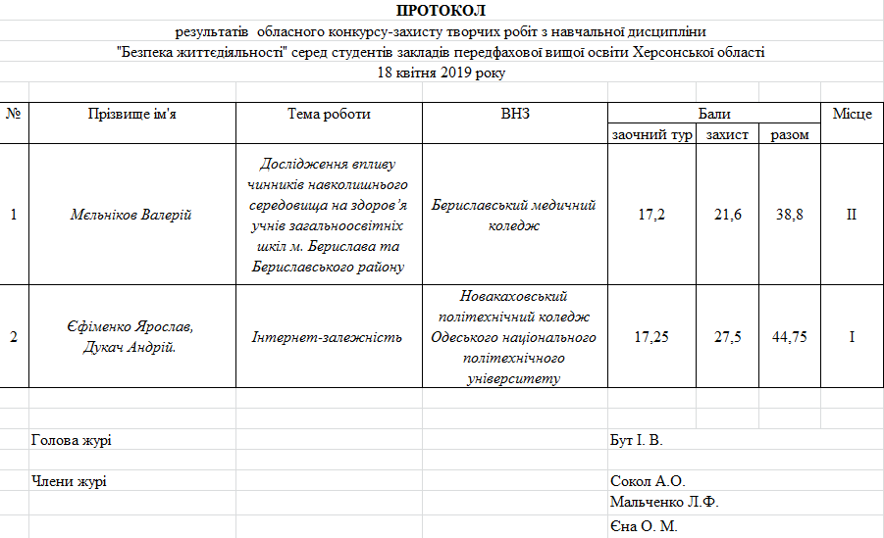

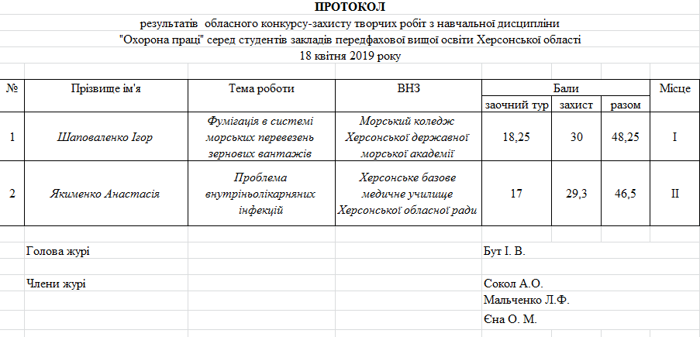
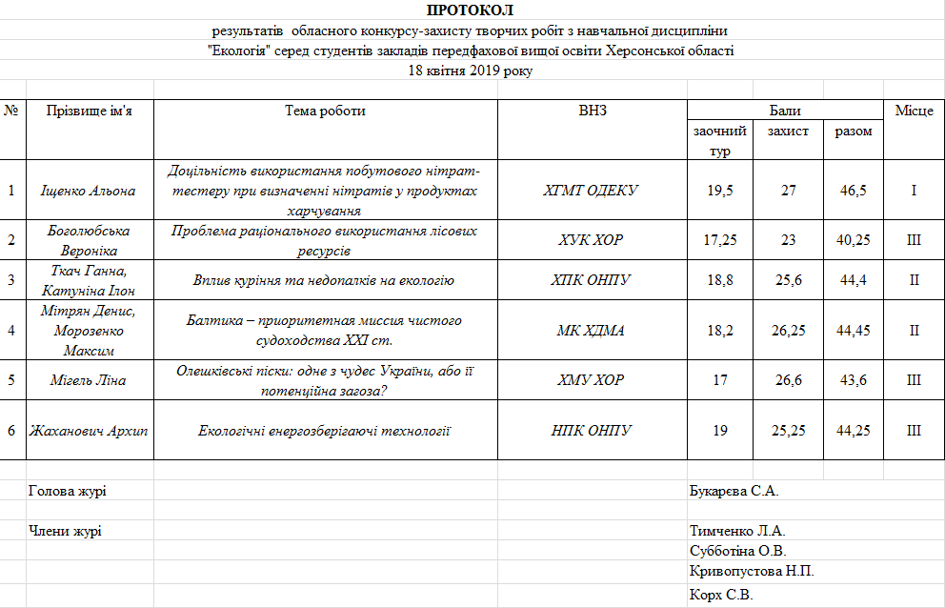
Додаток 3.

Список викладачів, яким винесені подяки від Ради директорів закладів фахової передвищої освіти Херсонської області за підготовку призерів ІІ туру обласного конкурсу-захисту творчих робіт з охорони праці, безпеки життєдіяльності та екології:

напрямок «Безпека життєдіяльності»

Місце | Назва навчального закладу | ПІБ викладача,  що підготував призера
І | Новакаховський політехнічний коледж Одеського національного політехнічного університету | Туревич Олексій Володимирович
ІІ | Бериславський медичний коледж Херсонської обласної ради | Лисенкова Надія Анатоліївна

напрямок «Охорона праці»

Місце | Назва навчального закладу | ПІБ викладача,  що підготував призера
І | Морський коледж Херсонської державної морської академії | Дудова Діна Олександівна
ІІ | Херсонське базове медичне училище Херсонської обласної ради | Харченко Олена Миколаївна

напрямок «Екологія»

Місце | Назва навчального закладу | ПІБ викладача,  що підготував призера
І | Херсонський гідрометеорологічний технікум Одеського державного екологічного університету | Букарєва Світлана Анатоліївна,  Ясиновська Тетяна Євгенівна
ІІ | Херсонський політехнічний коледж  Одеського національного політехнічного університету | Матвієнко Тетяна  Володимирівна
ІІ | Морський коледж Херсонського державної морської академії | Левківська Ауріка Леонідівна
ІІІ | Херсонське музичне училище Херсонської обласної ради | Федорченко Катерина Григорівна
ІІІ | Новокаховський політехнічний коледж Одеського національного політехнічного університету | Тимченко Лариса Адамівна
ІІІ | Херсонське училище культури Херсонської обласної ради | Кривопустова Наталя Петрівна

Додаток 4.

Букарєва Світлана Анатоліївна |  | Херсонський гідрометеорологічний технікум Одеського державного екологічного університету
Бут Ірина Валеріївна |  | Херсонський гідрометеорологічний технікум Одеського державного екологічного університету
Матвієнко Тетяна Володимирівна |  | Херсонській політехнічний коледж ОНПУ
Єна Оксана Михайлівна |  | Херсонське морехідне училище рибної промисловості
Тимченко Лариса Адамівна |  | Новокаховський політехнічний коледж Одеського національного політехнічного університету
Мальченко Лариса Федорівна |  | Каховський державний агротехнічний коледж
Субботіна Ольга Володимирівна |  | Каховський державний агротехнічний коледж
Харченко Олена Миколаївна |  | Херсонський медичний коледж ХОР
Лисенкова Надія Анатоліївна |  | Бериславський медичний коледж
Дудова Діна Олександрівна |  | Морський коледж ХДМА
Сокол Альона Олександрівна |  | Морський коледж ХДМА
Корх Світлана Вікторівна |  | Морський коледж ХДМА
Левківська Ауріка Леонідівна |  | Морський коледж ХДМА
Клєпов Віталій Павлович |  | Херсонській політехнічний коледж ОНПУ
Туревич Олексій Володимирович |  | Новокаховський політехнічний коледж Одеського національного політехнічного університету
Федорченко Катерина Григорівна |  | Херсонське музичне училище
Кривопустова Наталія Петрівна |  | Херсонське училище культури
Список бажаючих отримати сертифікати учасників

